내부 안내문 · 영업 지원 트랙(Phase 1.5)
AX 체크(3분 진단)
영업 사용 매뉴얼
링크 한 번 보내면 시스템이 메일을 보내고, 영업이사님은 통화만 하시면 됩니다
대상 김문건 이사(Sales) · 기술이사(시스템 운영)
작성 (주)코어디엑스아이 · 2026-11-13 · v4 (v3 → 영업 링크 &v=3·T1 발송 시각 '오전 10시대' 반영)
읽는 법 영업이사님은 1~4장만 보셔도 됩니다(10분). 5장은 기술이사가 챙기는 일, 6장은 자주 묻는 질문입니다. 휴대폰으로 보기 좋게 만들었습니다.

재안내 | 지금 해주실 것 3가지 — 2026-09-30 재안내  ① 지금까지 링크를 보내신 곳의 회사명과 보낸 날짜를 기술이사에게 카톡으로 알려주세요. (예: ○○사 9/10, △△사 9/15)  ② 아직 못 보내신 곳이 있으면 이번 주 안에 2장의 '기본형' 메시지를 그대로 복사해 보내 주세요. 링크 두 줄은 글자 하나도 바꾸지 마세요.  ③ 보내시다가 막힌 점(링크가 불편하다, 멘트가 애매하다 등)이 있으면 한 줄만 알려 주세요. 바로 고치겠습니다.  9/7 (주)주신에이브이티 응답 1건은 확인했습니다. 진단이 들어오면 알림 메일의 [HOT]만 챙기시면 됩니다(3장).

요약 | 영업이사님이 하실 일은 세 가지뿐입니다  ① 카톡으로 링크 보내기(소개서 + 3분 진단) → 이 문서 2장  ② [HOT] 알림이 온 리드만 전화하기 → 3장  ③ 관리자 화면에서 상태 바꾸고 메모 한 줄 → 4장  나머지(등급 계산·결과 메일·상세 진단 메일 발송·재시도)는 시스템이 자동으로 합니다.

1. 한눈에 보기 — 링크 한 번 보내면 무슨 일이 일어나나
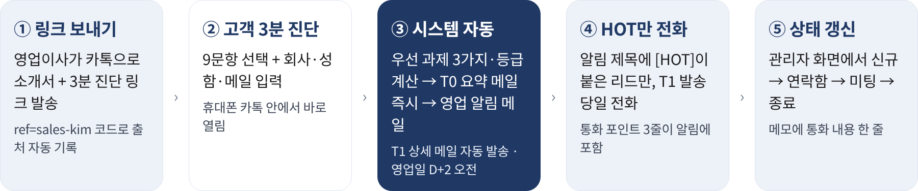
진한 색 상자 = 시스템이 자동으로 하는 일. 영업이사님이 손대는 곳은 ①·④·⑤ 세 군데입니다.

고객이 받는 것 (시간 순서)
시점 | 고객이 받는 것 | 누가
진단 직후 | 화면에 우선 과제 3가지 카드 + T0 결과 요약 메일(결과 다시 보기 링크·소개서 링크 포함) | 시스템(자동)
영업일 D+2 오전(보통 10시대) | T1 상세 진단 메일 — 과제별 배경, 첫 1주·1개월·3개월 로드맵, 30분 통화 제안 | 시스템(자동)
T1 발송 당일 | HOT 등급 고객에게만 전화 | 영업이사

등급은 이렇게 정해집니다 (시스템이 자동 판정)
등급 | 판정 기준(고객 답변) | 우리가 할 일
HOT | 도입 검토 '3개월 내' 또는 '올해 안' + 결정 구조 '제가 결정' 또는 '대표 보고 필요' + 반복 업무 2개 이상 선택 | T1 발송 당일 전화
WARM | 도입 검토 시점이 '3개월 내·올해 안·내년 이후' 중 하나 (HOT 조건 미충족) | 자동 메일만, 회신 오면 대응
COLD | '아직 정보 수집 단계' | 자동 메일만

영업일 계산은 주말·공휴일을 건너뜁니다. 예) 월요일 제출 → 수요일 오전 발송 / 목요일 제출 → 다음 주 월요일 오전 발송. 추석 등 공휴일도 건너뜁니다. 발송은 보통 오전 10시대이며 '정각' 약속은 하지 않습니다.

2. 카톡으로 첫 링크 보내기 (영업이사)
보낼 것은 두 개의 링크입니다. 그대로 복사해서 쓰세요.
용도 | 링크 (이 그대로)
3분 진단 | https://www.coredxi.com/ax-check?ref=sales-kim&v=3
회사 소개서(PDF 5장) | https://www.coredxi.com/docs/coredxi-ax-consulting-brochure.pdf

STEP 1 | 카톡에서 보낼 대표님 대화방을 엽니다  첫 발송 대상은 인터뷰에서 정한 3~5곳(관심 높은 A사·D사 우선). 대표님과 이미 대화한 방이 가장 좋습니다.

STEP 2 | 아래 '기본형' 메시지를 복사해 붙여넣고, 첫 줄만 대표님 이름으로 고칩니다  말투는 편하게 고쳐도 됩니다. 단, 링크 두 줄은 글자 하나도 바꾸지 마세요.  특히 ?ref=sales-kim&v=3 뒤꼬리 중 ?ref=sales-kim은 '이 고객은 김문건 이사가 보낸 리드'라는 표시이고, &v=3은 카톡 미리보기에 최신 그림이 나오게 하는 표시입니다. 지우면 출처가 기록되지 않거나 예전 그림이 뜹니다.

STEP 3 | 보내는 시간은 평일 오전이 좋습니다  고객이 낮에 진단을 마치면 상세 진단 메일(T1)이 2영업일 뒤 오전 중(보통 10시대)에 나갑니다. 금요일 오후에 보내면 다음 주 화요일 오전이 됩니다.

STEP 4 | 보낸 곳을 기술이사에게 카톡으로 알려주세요 (회사명만)  첫 발송 후 2주 동안 '보낸 곳 대비 진단 완료' 비율을 기록합니다. 20%가 안 되면 질문을 9개에서 6개로 줄일 계획이라, 어디에 보냈는지 알아야 계산이 됩니다.

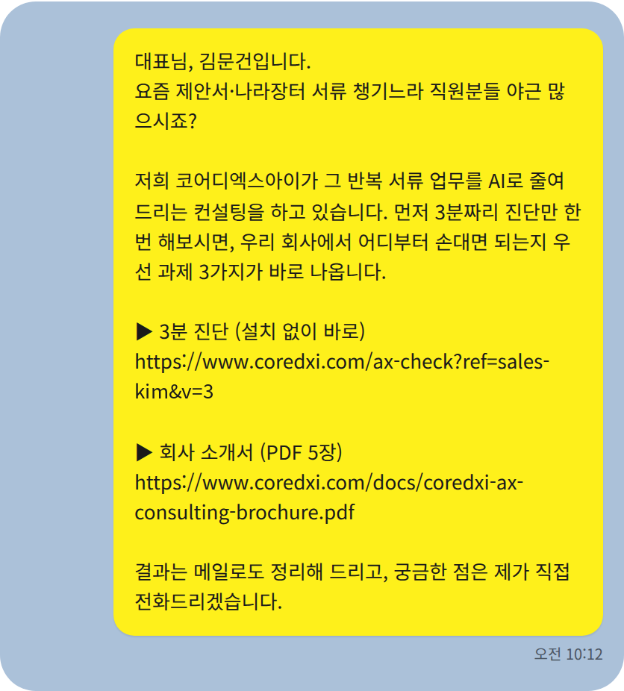
카톡 기본형 메시지 미리보기 (안내용 화면 그림)

기본형 — 대부분의 대표님께
대표님, 김문건입니다.
요즘 제안서·나라장터 서류 챙기느라 직원분들 야근 많으시죠?

저희 코어디엑스아이가 그 반복 서류 업무를 AI로 줄여드리는 컨설팅을 하고 있습니다. 먼저 3분짜리 진단만 한번 해보시면, 우리 회사에서 어디부터 손대면 되는지 우선 과제 3가지가 바로 나옵니다.

▶ 3분 진단 (설치 없이 바로)
https://www.coredxi.com/ax-check?ref=sales-kim&v=3

▶ 회사 소개서 (PDF 5장)
https://www.coredxi.com/docs/coredxi-ax-consulting-brochure.pdf

결과는 메일로도 정리해 드리고, 궁금한 점은 제가 직접 전화드리겠습니다.

짧은형 — 친분이 깊은 대표님께 (A사·D사)
대표님, 김문건입니다. 잘 지내시죠?
제가 요즘 중소 IT·통신 업체 대표님들께 AI로 서류 업무 줄이는 컨설팅을 하고 있는데, 대표님 회사에도 도움이 될 것 같아 연락드립니다.

일단 3분짜리 진단 한번만 해보세요. 우리 회사 우선 과제 3가지가 바로 나옵니다.
https://www.coredxi.com/ax-check?ref=sales-kim&v=3

소개서는 여기 있습니다 👉 https://www.coredxi.com/docs/coredxi-ax-consulting-brochure.pdf
결과 보시고 편하실 때 통화 한번 하시죠.

설득형 — "우리는 AI 쓸 일 없다"는 대표님께 (C사)
대표님, 김문건입니다.
"우리는 현장 출동·장비 위주라 AI 쓸 일 없다"고들 하시는데, 사실 AI가 줄여주는 건 현장이 아니라 사무실 서류 쪽입니다 — 견적·내역서, 나라장터 적격심사 서류, 준공 도서, 하자보수 점검 보고서 같은 것들이요.

우리 회사 업무 중 어디에 효과가 있을지 3분 진단으로 먼저 확인해 보시면 좋겠습니다. AI를 몰라도 되고, 전부 선택지만 고르시면 됩니다.
https://www.coredxi.com/ax-check?ref=sales-kim&v=3

▶ 소개서: https://www.coredxi.com/docs/coredxi-ax-consulting-brochure.pdf
결과는 메일로 정리해 드리겠습니다.

메시지는 별도 텍스트 파일(20260905_템플릿_사내_AX체크첫링크카톡메시지_v1.md)로도 드립니다. 휴대폰에 저장해 두고 복사해 쓰세요.

3. 알림 메일이 오면 — HOT만 전화 (영업이사)
고객이 진단을 마치면 곧바로 아래와 같은 알림 메일이 옵니다. 제목 앞에 [HOT]이 붙은 것만 챙기시면 됩니다.
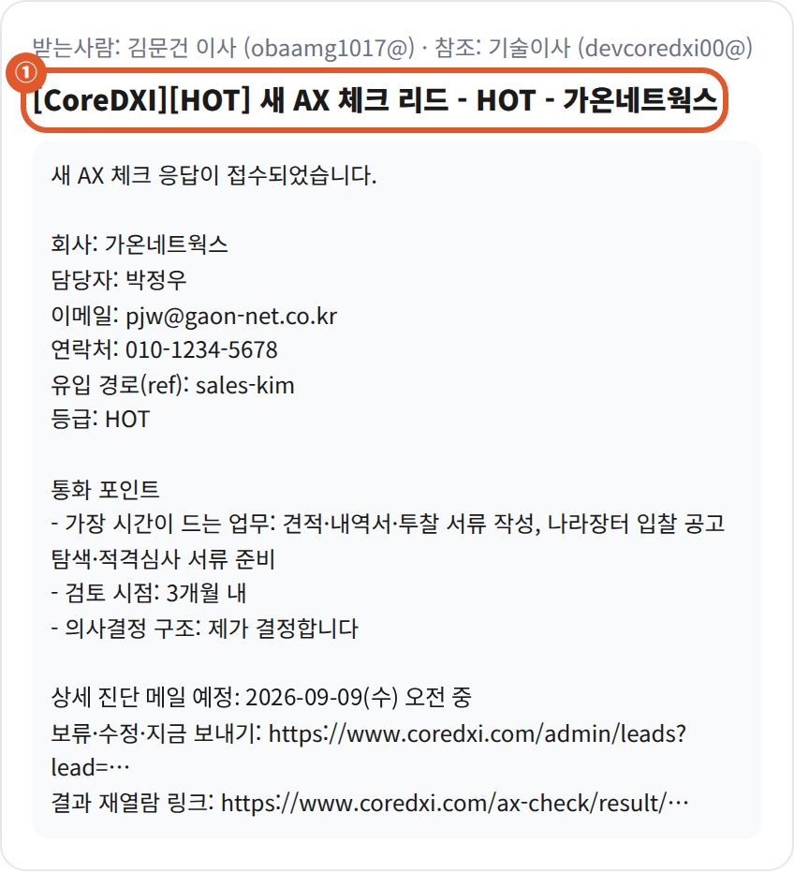
새 리드 알림 메일 예시 (안내용 화면 그림). ① 제목의 [HOT] 표시로 구분
STEP 1 | 제목을 봅니다 — [CoreDXI][HOT]이면 전화 대상, [CoreDXI]만 있으면 지켜보기  WARM·COLD는 시스템 메일만 나갑니다. 고객이 메일에 회신하면 그때 대응하세요.

STEP 2 | '상세 진단 메일 예정' 날짜를 확인합니다 — 그날 전화합니다  고객이 아침에 상세 진단 메일을 받은 뒤 전화하는 것이 가장 자연스럽습니다. "오늘 아침에 보내드린 진단 메일 보셨어요?"로 시작하세요.

STEP 3 | '통화 포인트 3줄'을 보고 전화합니다  알림 메일에 (1) 가장 시간이 드는 업무 (2) 검토 시점 (3) 의사결정 구조가 적혀 있습니다. 이 세 줄이 그 회사의 상황 요약입니다.  전화 후에는 4장의 관리자 화면에서 상태를 '연락함'으로 바꾸고 메모를 한 줄 남겨 주세요.

참고 | 알림 메일에 '⚠ 안전서류 분기 ON'이 보이면 — 등급과 별개로 한 번 더 챙겨 주세요  질문이 8개에서 9개로 늘었습니다(9번: 현장 안전서류 작성에 월 몇 시간을 쓰는지). 월 4시간 이상이라고 답한 고객은 알림 메일에 '안전서류 분기 ON'이 붙고, 결과 화면과 상세 진단 메일에 안전서류 안내와 '10분 데모 신청' 버튼이 들어갑니다. 이 고객에게는 24시간 안에 카톡으로 도입 사례 PDF를 보내고 10분 데모를 제안해 주세요. 사례 PDF 링크는 기술이사에게 요청하시면 바로 드립니다. 이 분기는 HOT·WARM 등급 판정에는 영향을 주지 않습니다.

자주 되묻는 질문 3가지 — 답변 방향
고객 질문 | 답변 방향 (영업이사님 말씨로 다듬어 쓰세요)
"그래서 한 달에 얼마 듭니까?" | 도구 값이 아니라 컨설팅입니다. 2주 진단으로 우리 회사에 맞는 범위를 먼저 정하고, 그 결과에 따라 견적을 드립니다 — 먼저 진단 결과(메일)를 함께 보면서 이야기하자고 제안
"현장 엔지니어들이 쓸 만큼 쉽습니까?" | 별도 설치 없이 카톡·웹에서 바로 쓰는 방식이고, 진단→설계→구축 다음에 '교육'까지 한 세트입니다. 도입 후 실제로 반복 업무가 줄어드는 것까지 챙깁니다
"단가표·도면이 외부로 나가진 않나요?" | 어떤 데이터를 어디까지 쓰는지는 진단 단계에서 함께 정합니다. 외부 AI에 올리지 않아야 하는 자료는 처음부터 범위에서 빼고 설계합니다

참고 | 알림 메일은 영업이사 수신, 기술이사 참조로 옵니다 (2026-09-05 결정)  수신(To): 영업이사 obaamg1017@coredxi.com · 참조(CC): 기술이사 devcoredxi00@coredxi.com. 고객 접촉은 영업이사님이 하시고, 기술이사는 같은 메일을 참조로 받아 내용만 참고합니다. 영업이사님이 통화가 어려운 날은 기술이사에게 카톡 한 줄만 남겨 주세요(A 결정 ④: 부재 시 기술이사가 대신 전화).

4. 휴대폰에서 관리자 화면 쓰기 (영업이사·기술이사)
주소: https://www.coredxi.com/admin/leads — 알림 메일의 '보류·수정·지금 보내기' 링크를 누르면 해당 리드가 바로 열립니다.
STEP 1 | 로그인합니다  휴대폰 브라우저(크롬·사파리·카톡 인앱 모두 가능)에서 https://www.coredxi.com/admin/login 접속 → 이메일 obaamg1017@coredxi.com + 비밀번호. 비밀번호를 잊으면 로그인 화면의 '비밀번호를 잊으셨나요?'로 재설정합니다.  왼쪽 메뉴(휴대폰에서는 ☰ 버튼)에서 'AX 체크 리드'를 누릅니다.

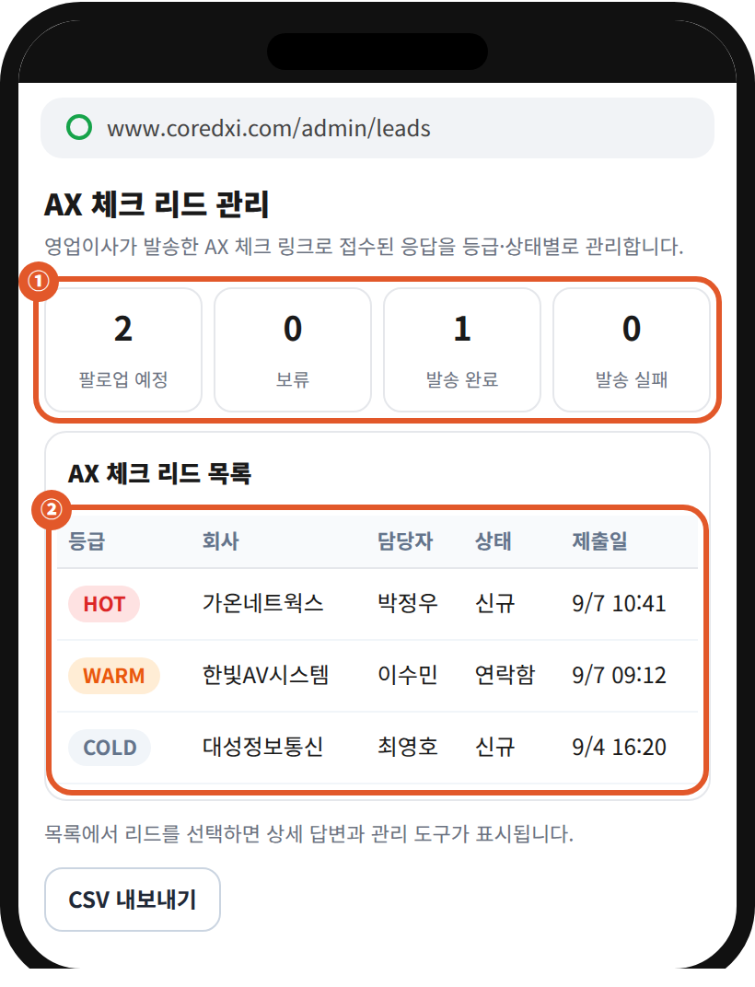
리드 목록 화면 (안내용 화면 그림). ① 팔로업 현황 4칸 ② 리드 목록 — 회사명을 누르면 상세가 열립니다
화면 요소 | 뜻
팔로업 예정 / 보류 / 발송 완료 / 발송 실패 | T1 상세 진단 메일의 상태 개수. '발송 실패'가 0이 아니면 기술이사에게 알려주세요
등급 HOT·WARM·COLD | 1장의 기준으로 시스템이 자동 판정. HOT이 맨 위에 옵니다
상태 신규 → 연락함 → 미팅 → 종료 | 사람이 바꾸는 값. 전화했으면 '연락함', 미팅 잡히면 '미팅'
CSV 내보내기 | 전체 리드를 엑셀 파일로 저장 (PC에서 쓰기 편합니다)
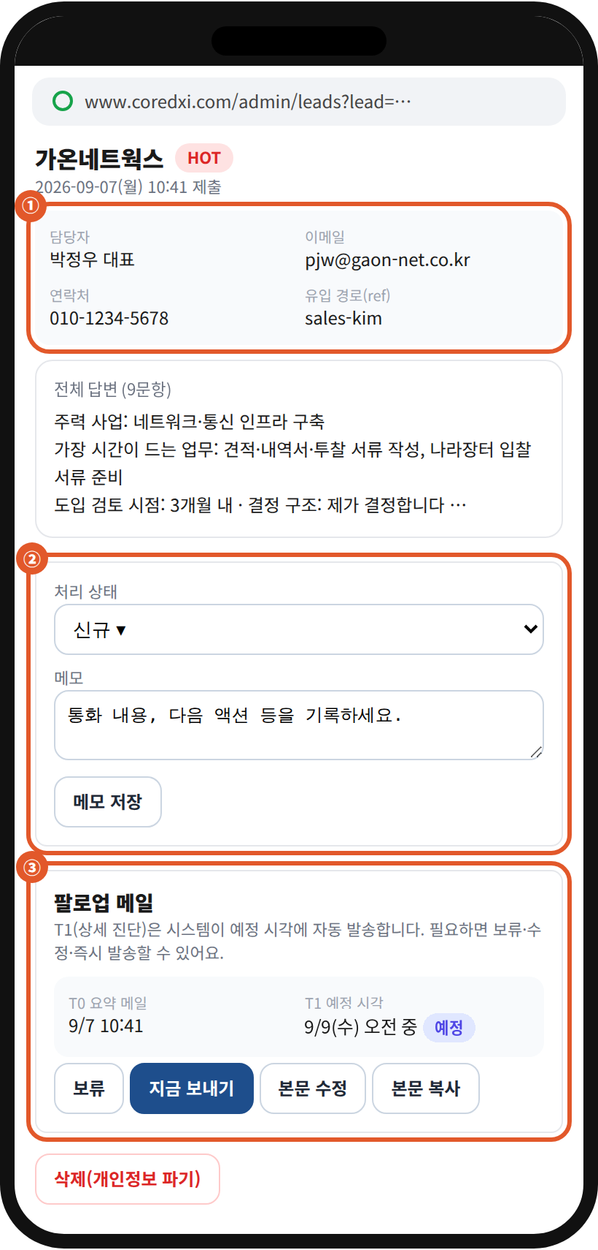
리드 상세 화면 (안내용 화면 그림). ① 연락처·유입 경로 ② 처리 상태·메모 ③ 팔로업 메일 제어
STEP 2 | ① 연락처 확인 — 번호를 길게 눌러 복사한 뒤 전화합니다  연락처는 고객이 선택 입력한 값이라 비어 있을 수 있습니다(—). 그때는 이메일 회신으로 통화 시간을 잡습니다.

STEP 3 | ② 전화 후 상태를 '연락함'으로 바꾸고, 메모에 한 줄 남깁니다  메모 예) "9/9 통화. 견적 서류 자동화에 관심, 다음 주 미팅 제안 → 회신 대기". 상태를 바꾸면 바로 저장됩니다. 메모는 '메모 저장'을 눌러야 저장됩니다.

STEP 4 | ③ 팔로업 메일은 기본적으로 건드리지 않습니다 — 예외일 때만  보류 : 이 고객에게 상세 진단 메일을 보내면 안 될 때(예: 이미 미팅이 잡혀 직접 설명하기로 함). '보류 해제'하면 다시 예정 상태로 돌아갑니다.  지금 보내기 : 예정 시각을 기다리지 않고 바로 발송. 발송 완료 뒤에는 '다시 보내기'로 바뀌니 중복 발송에 주의.  본문 수정 : 제목·본문을 고쳐 '저장'하면 고친 내용으로 나갑니다. '초안으로 되돌리기'로 원래 자동 문구로 복귀.  본문 복사 / 메일 앱에서 열기 : 자동 메일 대신 내 메일로 직접 보내고 싶을 때(이 경우 '보류'를 먼저 눌러 중복을 막으세요).

주의 | '삭제(개인정보 파기)'는 되돌릴 수 없습니다  테스트로 넣은 리드를 지울 때만 씁니다. 실제 고객 리드는 '종료' 상태로 바꾸고 남겨 두세요.

영업이사 자가 점검
☐ 링크 두 개를 글자 그대로 복사했고, ?ref=sales-kim&v=3이 붙어 있다
☐ 보낸 회사명을 기술이사에게 알렸다
☐ [HOT] 알림의 '상세 진단 메일 예정' 날짜에 전화했다
☐ 전화 후 상태를 '연락함'으로 바꾸고 메모를 한 줄 남겼다

5. 기술이사가 챙기는 일 (시스템 운영)
시점 | 할 일 | 어디서
첫 발송 전 | 알림 메일 수신 구조 반영 완료(2026-09-06 확인) — Vercel 환경변수 SALES_NOTIFY_EMAIL=obaamg1017@coredxi.com(수신), SALES_NOTIFY_CC_EMAIL=devcoredxi00@coredxi.com(참조) | Vercel Production/Preview env
첫 발송 전 | 테스트 리드가 남아 있으면 삭제(개인정보 파기). ref=internal-test·test-c8 등 | https://www.coredxi.com/admin/leads
첫 발송 당일 | 영업이사가 알려준 발송 회사명·날짜를 기록 시작 (2주 완료율 = 진단 완료 수 ÷ 발송 수, 20% 미만이면 문항 9→6 검토) | 노션 액션 DB 1-10~1-11 항목 메모
매일 오전 11시 이후 | /admin/leads 상단 '발송 실패'가 0인지 확인. 실패는 다음 날 자동 재시도(최대 3회), 3회 실패 시 상태 '실패'로 남음 → Sentry 확인 | https://www.coredxi.com/admin/leads · Sentry
HOT 발생 시 | 참조로 받은 알림 내용 확인. 영업이사 부재 시 기술이사가 대신 전화(A 결정 ④) | 메일(참조)
10월 1일 전 | 공휴일 목록에 2026-10-05(개천절 대체공휴일) 추가 여부 확인 — 빠지면 10/1~10/2 제출 건의 T1 발송일이 하루 앞당겨짐 | src/lib/ax-check/business-days.ts
매년 초 | 공휴일 목록 갱신(src/lib/ax-check/business-days.ts) — 안 하면 T1이 공휴일 아침에 나감 | CONTENT_GUIDE.md 17번

알아두면 좋은 시스템 제약
- 같은 IP에서 진단 제출은 1시간에 5회까지입니다. 시연·테스트를 여러 번 할 때 막히면 1시간 뒤에 다시 하세요.
- Vercel 배포·크론 동작 상태는 코어디엑스아이 계정에 연결된 API로 확인할 수 없어, 매일 아침 관리자 화면의 '발송 완료' 숫자 변화로 확인합니다.
- T0·T1 메일의 회신(reply-to)은 영업이사 서명 주소(obaamg1017@coredxi.com)로 갑니다. 고객 회신은 영업이사 메일함에서 확인하세요.
- 소개서 PDF 링크는 T0 메일에도 자동으로 들어갑니다(AX_CHECK_BROCHURE_URL 설정 완료). 카톡에 소개서를 못 붙였더라도 고객은 메일로 받습니다.

기술이사 자가 점검 (첫 발송 전)
☐ Vercel에 SALES_NOTIFY_EMAIL(영업이사)·SALES_NOTIFY_CC_EMAIL(기술이사)을 등록하고 재배포했다
☐ 테스트 리드를 모두 삭제했다
☐ 영업이사에게 이 매뉴얼 PDF와 카톡 메시지 텍스트를 전달했다
☐ 발송 회사명·날짜 기록란(노션)을 준비했다

6. 자주 묻는 질문

고객이 "링크가 안 열려요"라고 합니다
카톡 안에서 열리는 브라우저에서도 동작합니다. 그래도 안 되면 '다른 브라우저로 열기'(오른쪽 위 ⋮ 또는 공유 버튼)를 안내하세요. 링크가 잘렸을 가능성이 크니 두 줄을 다시 보내 주세요.

고객이 진단을 했는데 알림 메일이 안 왔어요
먼저 /admin/leads 목록에 회사명이 있는지 확인합니다. 목록에 있으면 알림 메일만 지연·차단된 것이고(스팸함 확인), 목록에 없으면 고객이 마지막 연락처 단계에서 제출을 마치지 않은 것입니다.

상세 진단 메일을 이번 고객에게는 보내고 싶지 않아요
리드 상세 화면 ③ 팔로업 메일에서 '보류'를 누르세요. 예정 시각이 지나도 나가지 않습니다. 다시 보내려면 '보류 해제'.

메일 내용을 이 고객에게 맞게 조금 고치고 싶어요
'본문 수정' → 고치기 → '저장'. 고친 내용으로 예정 시각에 나갑니다. 자동 문구로 돌리려면 '초안으로 되돌리기'.

고객이 결과 화면을 다시 보고 싶다고 해요
T0 결과 요약 메일에 '결과 다시 보기' 링크가 들어 있습니다. 알림 메일의 '결과 재열람 링크'를 복사해 보내 주셔도 됩니다.

화면이 이 안내서와 다르게 생겼어요
사이트가 업데이트되면 버튼 위치나 이름이 바뀔 수 있습니다. 이 안내서의 화면은 안내용 그림이라 실제 화면과 배치가 다를 수 있습니다. 기능(보류·지금 보내기·본문 수정·상태·메모)은 같으니 이름으로 찾아 주세요. 크게 달라지면 기술이사가 이 문서를 v2로 갱신합니다.

관련 문서: 영업채널 자동 팔로업 시스템 안내(2026-09-02, 영업이사 검토용) · 설계 docs/superpowers/specs/2026-09-02-ax-check-auto-followup-design.md · 액션플랜 docs/superpowers/plans/2026-09-02-sales-channel-auto-followup-action-plan.md

